**Дидактическая игра "Животные»**

**(старшая группа).**

**Цель:** умение составлять описательный рассказ о животном.

**Задачи:** уметь работать в команде, различать животных по их признакам, составлять предложения, используя мнемотаблицу.

Развивать речь, внимание, мышление, любознательность,.

Воспитывать умение работать в команде, дружелюбие, интерес к игре.

**Материал:** юла со стрелкой, картонное поле разбитое на сектора, предметные картинки (природные явления, времена года, сказки или герои сказок, овощи, фрукты, животные, посуда, транспорт и тд.)

-Сегодня к нам пришел Чиполино, он хочет познакомить вас с интересной игрой. Но сначала, подойдите к столу, и выберите тот предмет, который вам понравился (на столе лежат солнце, снежинка, ягодка). Подойдите к тому столу, где находится та картинка, которую вы выбрали (под картинкой нумерация порядка очереди).

- А какая это игра, вы узнаете, после того как выполните задание из конвертов. За каждый правильный ответ Чиполино будет давать фишку.

1. Летом ходит без дороги

Возле сосен и берез,

А зимой он спит в берлоге,

От мороза прячет нос.

*(Медведь)*

2.С хозяином дружит,

Дом сторожит,

Живет под крылечком,

Хвост колечком.

*(Собака)*

3.Серовато, зубовато,

По полю рыщет,

Телят, ягнят ищет.

*(Волк)*

*-*Медведь, лиса, волк - как можно их назвать одним словом? Это животные.

А там где живет Чиполино, нет животных, и ему очень будет интересно про них узнать.

-Сейчас мы с вами поиграем в **Дидактическую игру «Животные».**

-Вспомним правила работы в группе.

**Правила работы в группе** (лежат на столе у каждой группы).

*(Приложение номер 1,2)*

1. Выслушай рассказ товарища.
2. Каждый выполняет в группе свою работу.

(кто закончил 3 хлопка).

**Правила игры:**

1. Дети стоят возле столов.
2. Воспитатель крутит стрелку.
3. По очереди группа детей выбирают то животное, на которое указала стрелка.
4. На какого животного укажет стрелка, о том животном команда составляет рассказ по мнемотаблице (каждый участник команды говорит по одному предложению и получает за это фишку. В конце один человек (спикер, его выбирают по договоренности) рассказывает полностью весь текст, получает за рассказ фишку).
5. Мнемотаблица (*Приложение № 5*).

Чиполино принес карту, по карте вы можете сказать - сложно ли вам было выполнить задание.

*(Приложение № 4)*

**Приложение № 4**

**Карта стимулирующего оценивания.**

|  |  |  |
| --- | --- | --- |
| **phpxtIHt1_Netodicheskij-kompleks-Rechevichok_html_98ab2ba2cf756f3cphpxtIHt1_Netodicheskij-kompleks-Rechevichok_html_98ab2ba2cf756f3cphpxtIHt1_Netodicheskij-kompleks-Rechevichok_html_98ab2ba2cf756f3c** | **phpxtIHt1_Netodicheskij-kompleks-Rechevichok_html_98ab2ba2cf756f3cphpxtIHt1_Netodicheskij-kompleks-Rechevichok_html_98ab2ba2cf756f3c** | **phpxtIHt1_Netodicheskij-kompleks-Rechevichok_html_98ab2ba2cf756f3c** |
| 1542038_13  **Выполнил все задания правильно** | 1542038_13  **Испытывал небольшие затруднения** | 1542038_13  **Испытывал затруднения** |

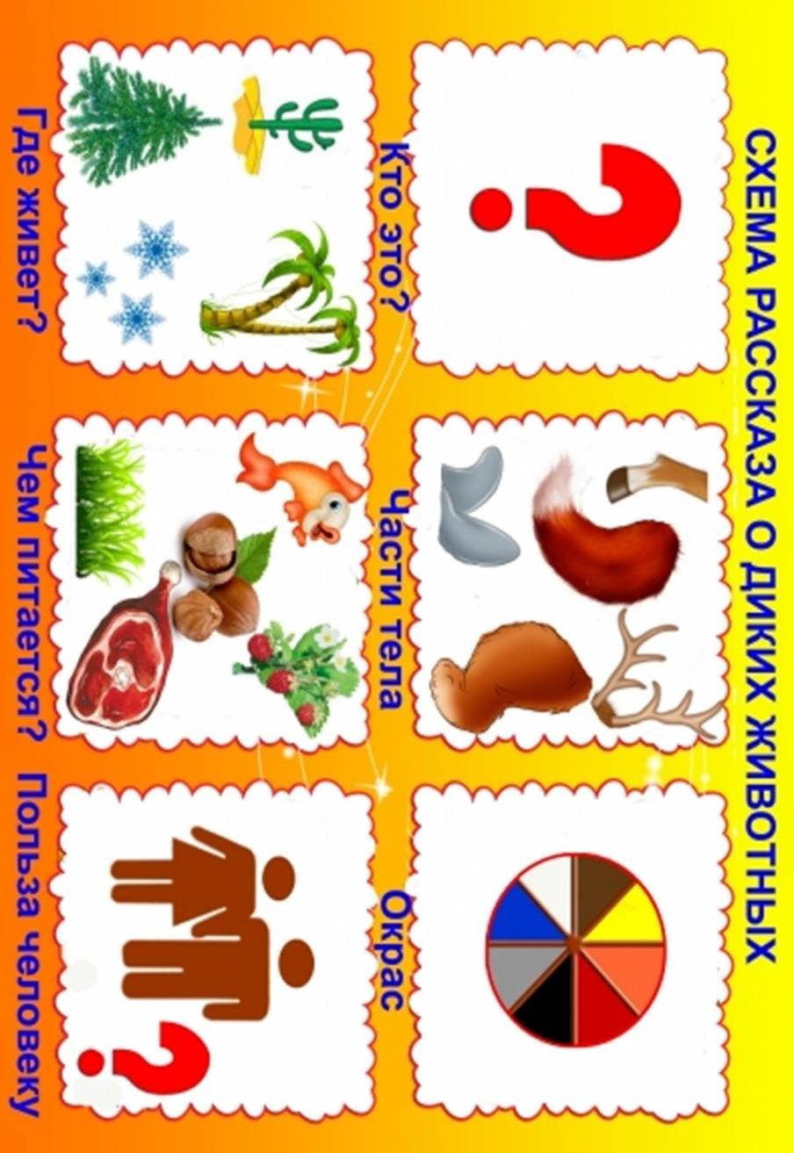**Приложение №3**

КГУ «Комплекс Предгорненская средняя школа-детский сад»

отдела образования по Глубоковскому району УО ВКО

**Дидактическая игра "Животные»**

**(старшая группа).**

Подготовила воспитатель:Тупицына Т.В.

2022-2023 учебный год

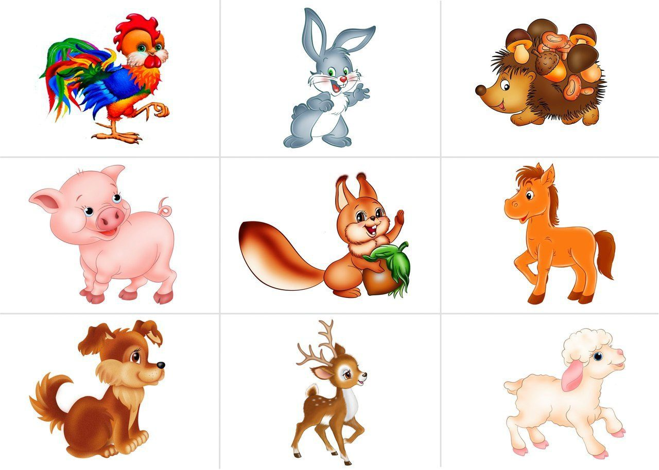



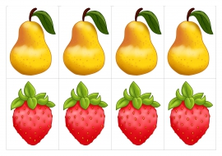

2 31